**江苏省仪征中学2024-2025学年度第一学期高二物理学科作业**

## 专题强化 波的图像与振动图像的综合问题及波的多解问题

研制人：韦 娟 审核人：刘 刚

班级：_______姓名：_______学号：_______时间： 2024-11-21作业时长：45分钟

**[基础练习]**

1．一列简谐波在t＝0时波的图像如图甲所示，x＝0处的质点的振动图像如图乙所示，由此可知(　　)

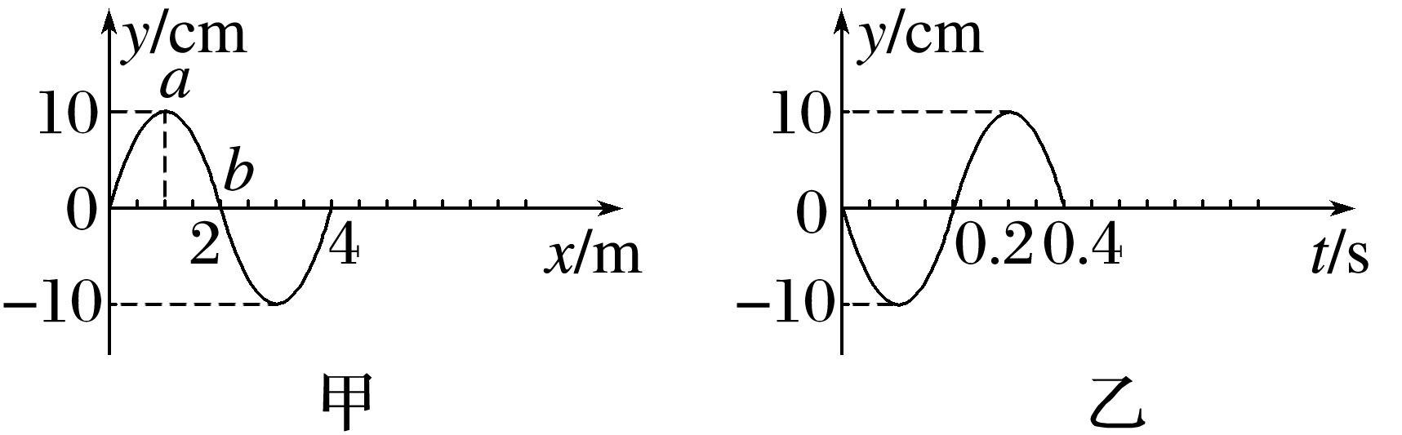A．波沿x轴负方向传播

B．波速v＝10 m/s

C．t＝0.1 s时刻，质点a向y轴正方向运动

D．t＝0.2 s时刻，质点b的位移y＝10 cm

2．图甲为一列简谐横波在t＝0.4 s时刻的波形图，P、Q为该横波上的两个质点，它们的平衡位置坐标分别为xP＝10 m、xQ＝15 m，图乙为质点Q的振动图像，下列说法正确的是(　　)

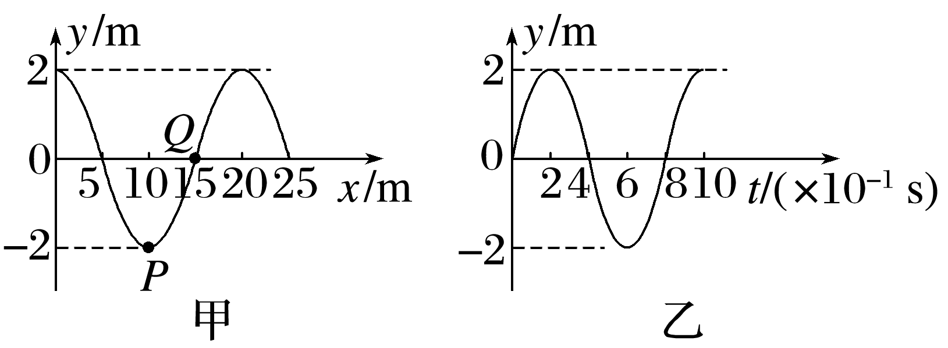A．波速是25 m/s，传播方向沿x轴负方向

B．t＝0.6 s时质点P传播到x＝15 m处

C．t＝0.6 s时质点P的速度最大且沿y轴正方向

D．质点P的振动方程为yP＝2sin(t) m

3．如图为一列沿x轴正方向传播的简谐横波的部分波形图．若该波波速v＝40 m/s，在t＝0时刻波刚好传播到x＝13 m处，下列关于波在t＝0.45 s时的运动情况分析，不正确的是(　　)

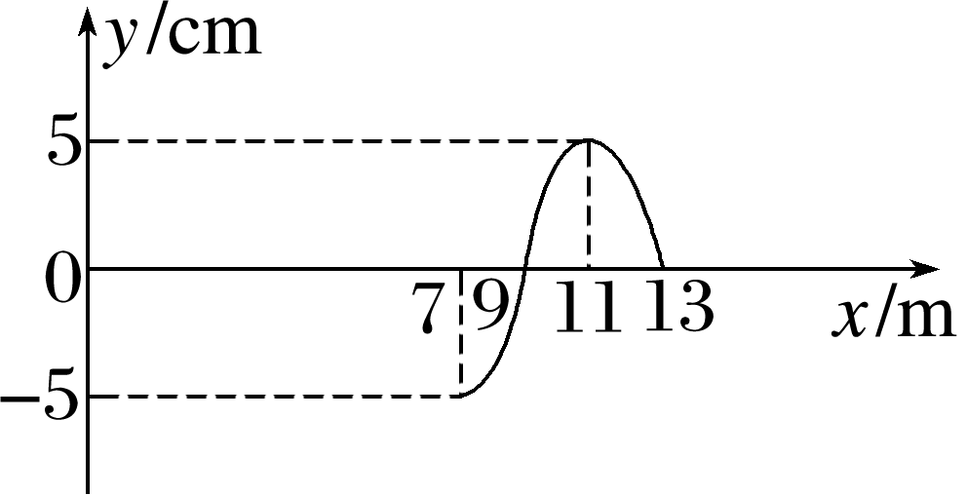A．该波平衡位置为x＝9 m处的质点的位移为－5 cm

B．该波平衡位置为x＝11 m处的质点的位移为5 cm

C．该波平衡位置为x＝11 m处的质点速度方向沿y轴负方向

D．该波刚好传播到x＝31 m处

4．一列简谐横波沿x轴正方向传播，t＝0时刻波形图如图所示，此时波刚好传到P点，t＝0.3 s时质点P第一次到达负的最大位移处，则(　　)

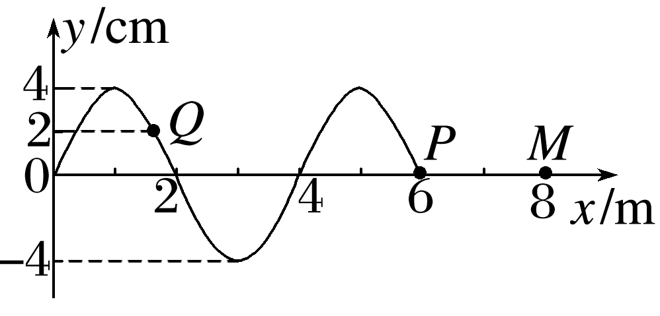A．此波波源的起振方向沿y轴负方向

B．该简谐横波的波速为1 m/s

C．0～0.5 s时间内，质点M通过的路程为12 cm

D．0～0.2 s时间内，质点Q沿x轴正方向移动2 m

5．一列沿x轴正方向传播的简谐横波在t＝0时刻的波形图如图所示，质点P的平衡位置为x＝3 m．已知任意振动质点连续2次经过平衡位置的时间间隔为0.4 s，下列说法正确的是(　　)

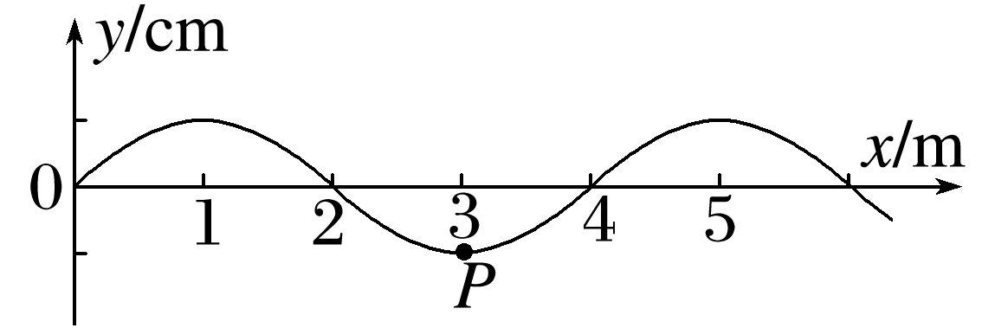A．波速为4 m/s

B．波的频率为2.5 Hz

C．平衡位置为x＝15 m的质点在t＝0.2 s时恰好位于波谷

D．平衡位置为x＝22 m的质点在t＝0.2 s时恰好位于波峰

6．如图所示，一列简谐横波向右传播，P、Q两质点平衡位置相距0.15 m．当P运动到上方最大位移处时，Q刚好运动到下方最大位移处，则这列波的波长可能是(　　)

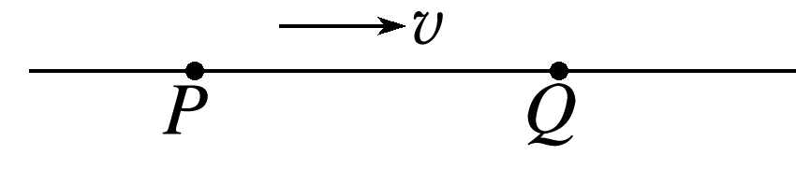A．0.60 m B．0.20 m

C．0.15 m D．0.10 m

**[能力练习]**

7．一列简谐横波在t＝0.6 s时刻的图像如图甲所示，此时P、Q两质点的位移均为－1 cm，波上质点A的振动图像如图乙所示，则以下说法正确的是(　　)

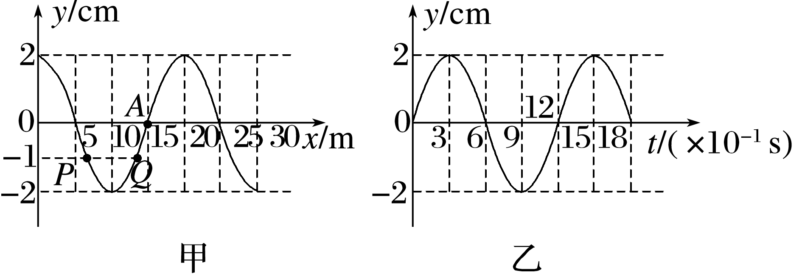A．这列波沿x轴负方向传播

B．这列波的波速是50 m/s

C．从t＝0.6 s开始，紧接着的Δt＝0.9 s时间内，质点A通过的路程是6 cm

D．从t＝0.6 s开始，质点P比质点Q早0.2 s回到平衡位置

8．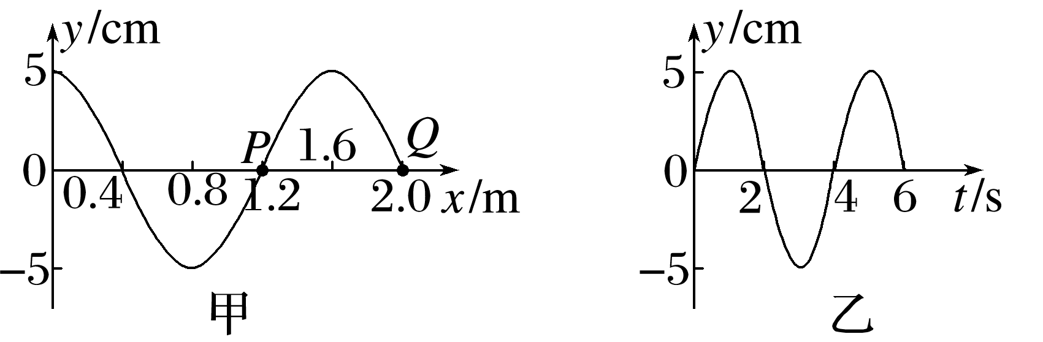图甲为一列简谐横波在t＝2 s时的波形图，图乙为这列波上质点P的振动图像，则下列说法正确的是(　　)

A．该横波向右传播，波速为0.8 m/s

B．t＝2 s时，质点Q的振动方向为y轴负方向

C．在2～4 s时间内，质点P沿x轴向右平移2.0 m

D．在2～4 s时间内，质点Q通过的路程为10 cm

9．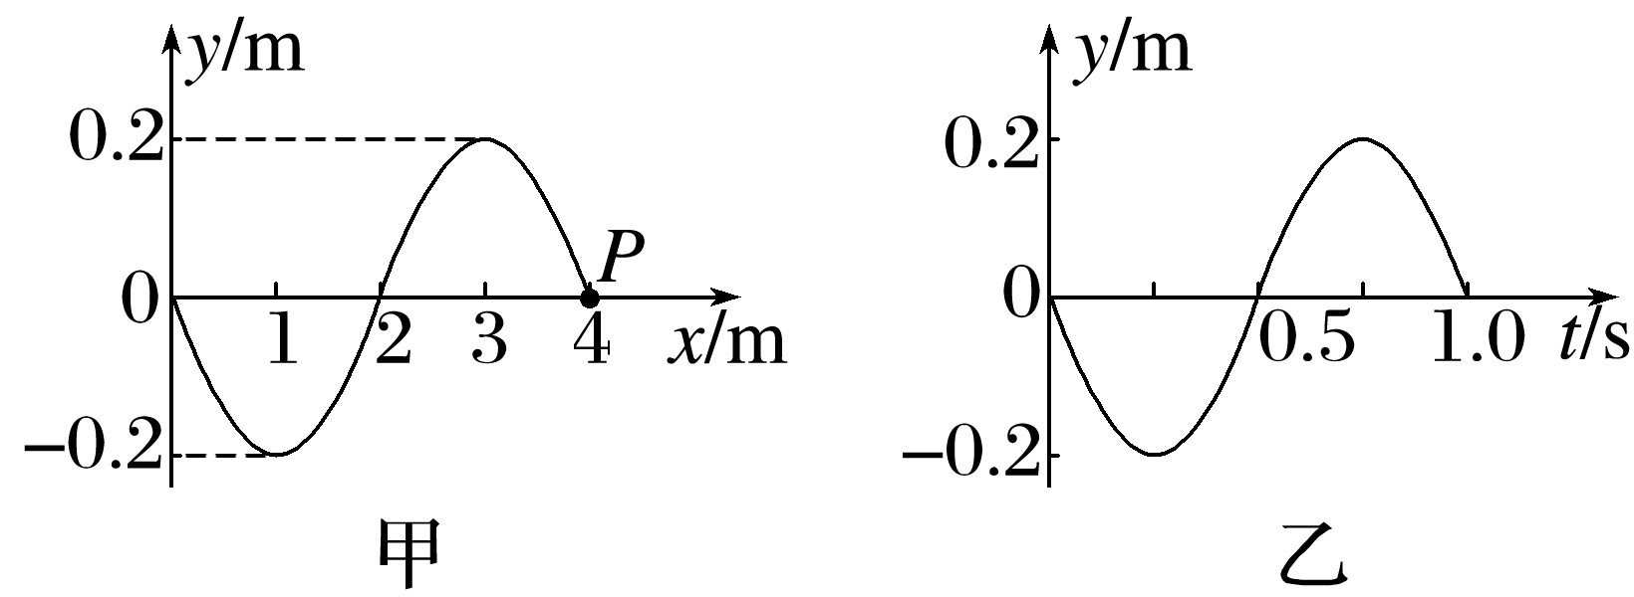如图甲为某波在t＝1.0 s时的图像，图乙为参与该波动的P质点的振动图像．

(1)求该波的波速；

(2)画出Δt＝3.5 s时的波形．

10．一列简谐横波图像如图所示，t1时刻的波形如图中实线所示，t2时刻的波形如图中虚线所示，已知Δt＝t2－t1＝0.5 s.

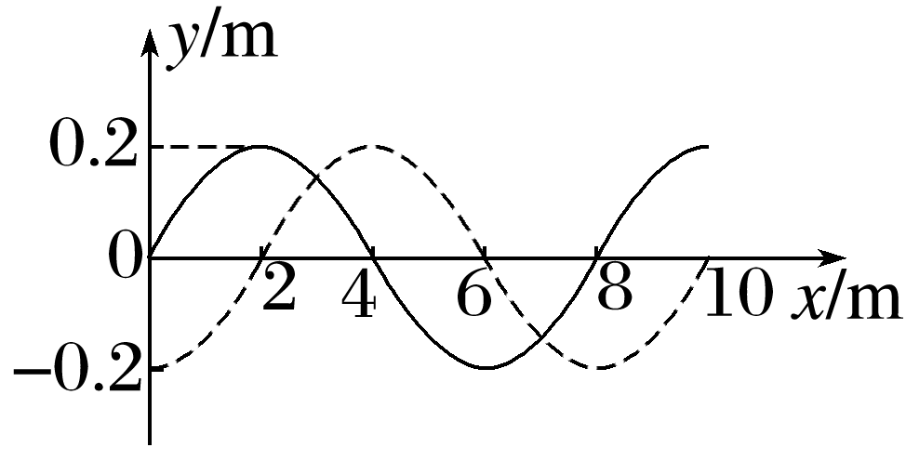(1)这列波的周期可能是多大？

(2)这列波可能的波速表达式是怎样的？

(3)若波向左传播，且3T<Δt<4T，波速为多大？

(4)若波速v＝68 m/s，则波向哪个方向传播？

**[提升练习]**

★11．一列简谐横波沿x轴传播，a、b为x轴上相距0.4 m的两质点，如图甲所示．两质点的振动图像分别如图乙、丙所示．

(1)当该波在该介质中传播的速度为2 m/s时，求该波的波长；

(2)若该波的波长大于0.3 m，波由a向b传播时的波速．

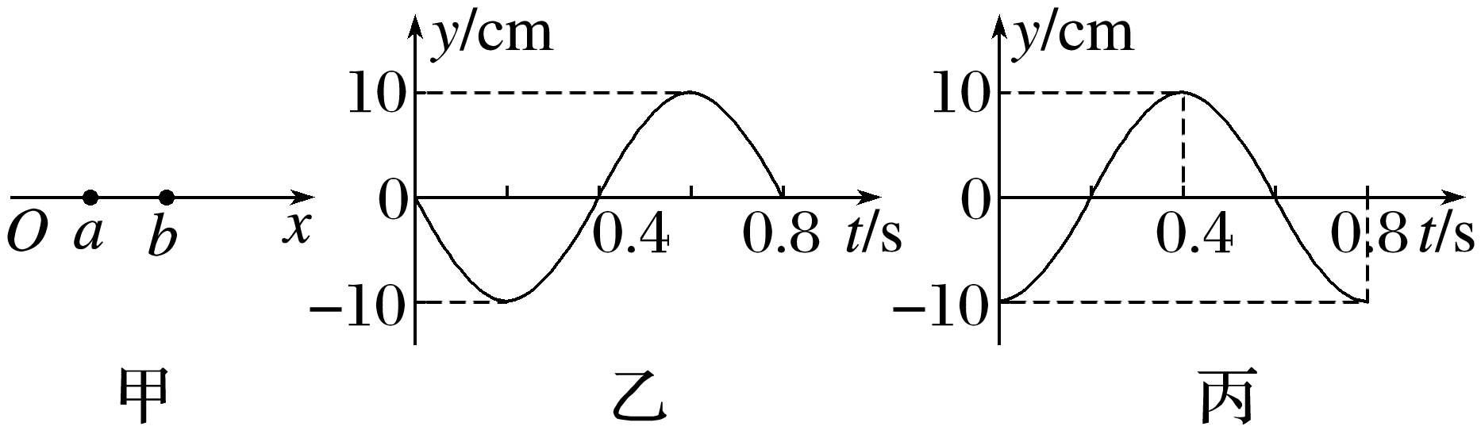(3)若该波的波长大于0.3 m，波由b向a传播时的波速．